**LAPORAN**

**Praktikum Pemrograman Berbasis Web**

**INSTALASI DEBIAN**

disusun untuk memenuhi matakuliah Praktikum Pemrograman Berbasis Web

yang dibina oleh Jauharul Fuadi

Asisten Dosen:

Dany



Oleh:

SETIA PUTRI (110533406992)

**S1 PTI 2011 Offering A**

**UNIVERSITAS NEGERI MALANG**

**FAKULTAS TEKNIK**

**JURUSAN TEKNIK ELEKTRO**

**S1 PENDIDIKAN TEKNIK INFORMATIKA**

**SEPTEMBER, 2013**

1. **Dasar Teori**

Debian adalah sistem operasi bebas yang dikembangkan secara terbuka oleh banyak programer sukarela (pengembang Debian) yang tergabung dalam Proyek Debian. Sistem operasi Debian adalah gabungan dari perangkat lunak yang dikembangkan dengan lisensi GNU, dan utamanya menggunakan kernel Linux, sehingga populer dengan nama Debian GNU/Linux. Sistem operasi Debian yang menggunakan kernel Linux merupakan salah satu distro Linux yang populer dengan kestabilannya. Dengan memperhitungkan distro berbasis Debian, seperti Ubuntu, Xubuntu, Knoppix, Mint, dan sebagainya, maka Debian merupakan distro Linux yang paling banyak digunakan di dunia.

Debian adalah sistem operasi berbasis kernel Linux. Debian termasuk salah satu sistem operasi Linux yang bebas untuk dipergunakan dengan menggunakan lisensi GNU. Debian adalah 'kernel independen', yaitu sistem operasi Debian dikembangkan murni tanpa mendasarkan pada sistem operasi yang telah ada. Debian pertama kali diperkenalkan oleh Ian Murdoch, seorang mahasiswa dari Universitas Purdue, Amerika Serikat, pada tanggal 16 Agustus 1993, Nama Debian berasal dari kombinasi nama mantan-kekasihnya Debra dan namanya Ian.

Proyek Debian tumbuh lambat pada awalnya dan merilis versi 0.9x di tahun 1994 dan 1995. Pengalihan arsitektur ke selain i386 dimulai ditahun 1995. Versi 1.x dimulai tahun 1996.

Ditahun 1996, Bruce Perens menggantikan Ian Murdoch sebagai Pemimpin Proyek. Dalam tahun yang sama pengembang debian Ean Schuessler, berinisiatif untuk membentuk Debian Social Contract dan Debian Free Software Guidelines, memberikan standar dasar komitmen untuk pengembangan distribusi debian. Dia juga membentuk organisasi "Software in Public Interest" untuk menaungi debian secara legal dan hukum.

Di akhir tahun 2000, proyek debian melakukan perubahan dalam archive dan managemen rilis. Serta di tahun yang sama para pengembang memulai konferensi dan workshop tahunan "debconf". Di April 8, 2007, Debian GNU/Linux 4.0 di rilis dengan nama kode "Etch".

1. **Kelebihan Debian GNU/Linux 3.1**

Dibuat dan didukung oleh komunitas dengan kontrol kualitas yang tinggi. Sampai saat ini, debian telah mencapai umur 13 tahun, dan tetap mandiri tanpa intervensi berarti perusahaan yang memiliki kepentingan tertentu . Selama itu pula, user mendapatkan dukungan dari user lainnya, melalui mailing list ataupun channel IRC.

1. Pemaketan dan kontrol kualitas yang sangat baik dan konsisten, serta jumlah paket yang sangat besar. Setiap paket deb. telah diatur sedemikian rupa sehingga memiliki kualitas yang baik dan telah teruji.
2. Model pengembangan yang sangat baik dan waktu rilis yang tidak terburu-buru. 3 cabang pengembangan diantaranya yaitu:
   1. Stable: telah teruji , stabil, walaupun sedikit kuno.
   2. Testing (pengujian)
   3. Unstable : Versi program sangat baru
   4. Memiliki bug tracking system yang baik sebagai jembatan end user dan developer.
   5. Proyek Debian GNU/ Linux memiliki komitmen yang tegas untuk free software, yang merupakan bagian dari kontrak sosial debian kepada masyarakat free software.

- Kekurangan Debian GNU/Linux 3.1

- Kurangnya program proprietary populer. Karena memperjuangkan komitmen free software, maka distribusi debian GNU/Linux tidak bisa memasukkan berbagai program propietary, atau program dengan lisensi yang tidak compatibel.

- Waktu rilis stable yang lama, dan kurangnya program versi baru.

- Tidak ada control center terpusat berbasis GUI/TUI.

- Kurangnya dukungan akan perangkat keras. Hal ini bisa disebabkan karena masalah lisensi ataupun masalah teknis.

1. **Langkah-langkah Instalasi Debian** 
   1. Menginstall Virtual Box terlebih dahulu, pada tampilan awal New Virtual Box Machine Wizard klik tombol **Next.**

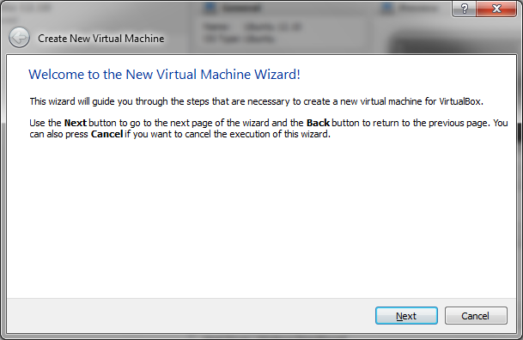

* 1. Kemudian pada Kotak Dialog Create New Virtual Machine, pada **Name** isikan **Debian,** pada **OS Type, Pilihan Operating System** pilih **Linux**, pada **Version** pilih Debian. Kemudian klik tombol **Next.**

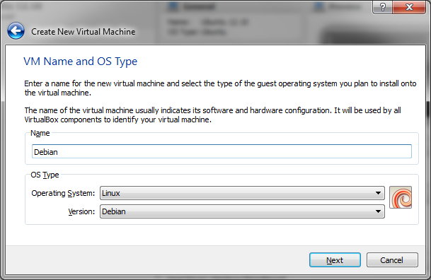

* 1. Pada memory kita menggunakan 384 MB dari memori awal 2048 MB, kemudian klik tombol **Next.**

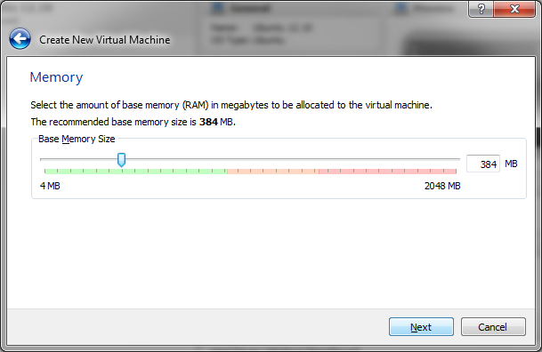

* 1. Pada kotak Dialog “Virtual Hard Disk” beri centang untuk *Stage-up Disk,*  dan pilih radio button pilihan “*Create exiting hard disk*”, kemudian klik tombol **Next.**

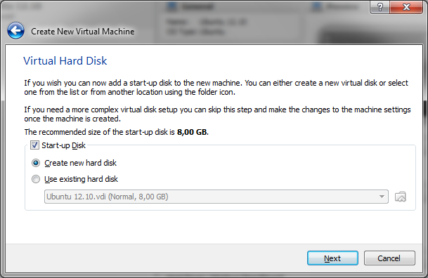

* 1. Pada kotak dialog “*Welcome to the virtual disk creation wizard*” pilih **VDI(Virtual Disk Image),** lalu klik tombol **Next.**

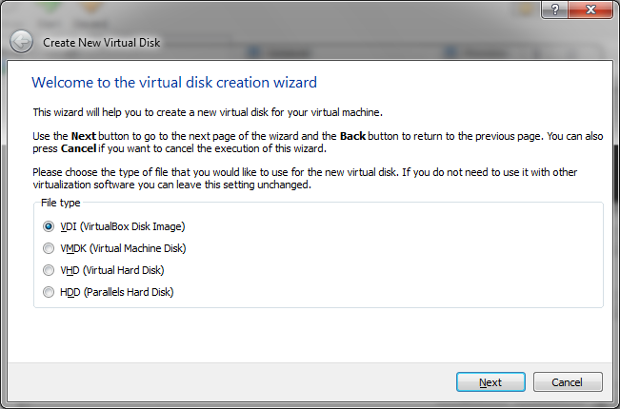

* 1. Pada kotak dialog “*Virtual Disk Storage Details*” klik radio button pilihan **Dynamically Allocated .** Kemudian pilih ***Next.***

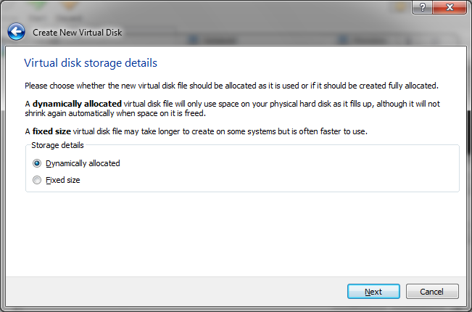

* 1. Pada *“Virtual Disk File Location and size”* ketikkan **Location** dengan nama Debian, dan pada Select size of the virtual disk megabyte beri space 8.00 GB, kemudian klik **Next.**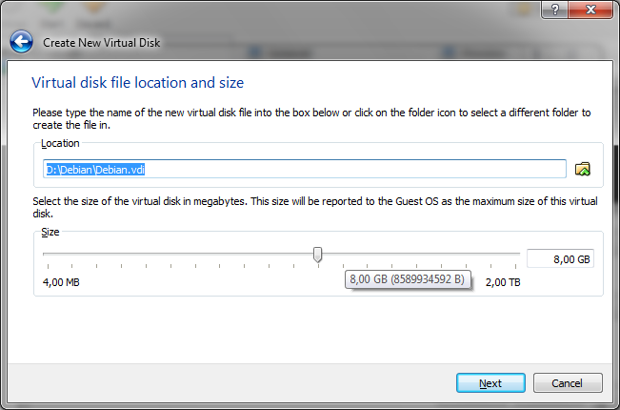
  2. Kemudian muncul tampilan kotak dialog “*Summary*” dan klik tombol **Create.**

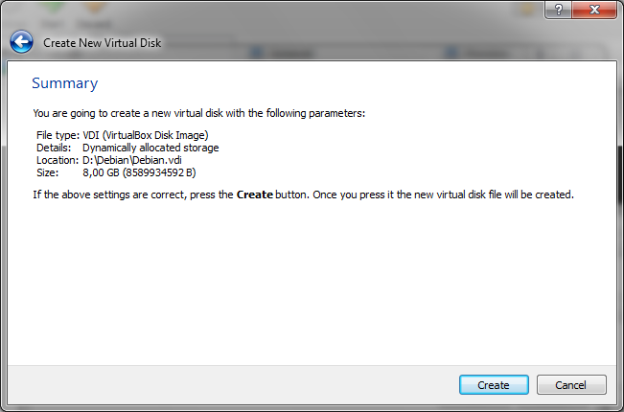

* 1. Kemudian muncul tampilan seperti gambar berikut ini

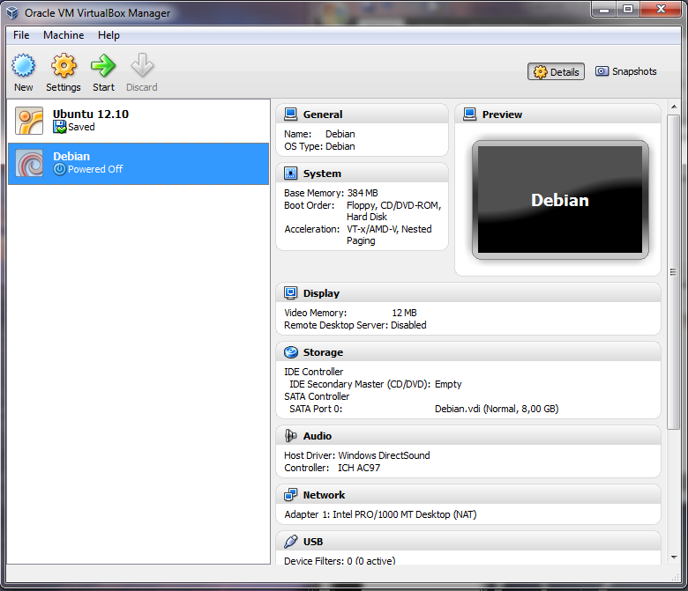

* 1. Kemudian kita setting Debian tersebut dengan cara klik icon **Setting**

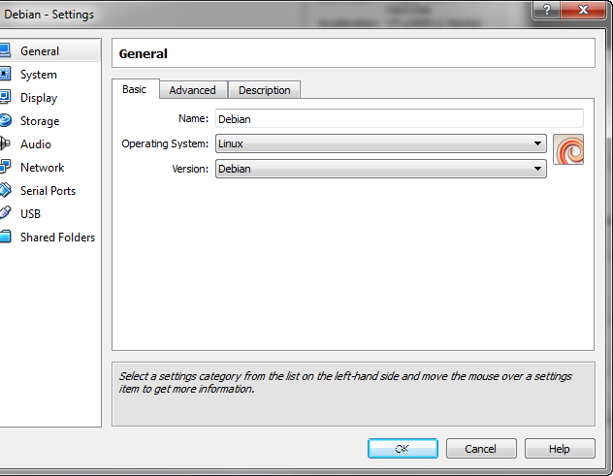

* 1. Klik Tab Network, lalu pada Advanced hapus centang pada tulisan **Cable Connected.**

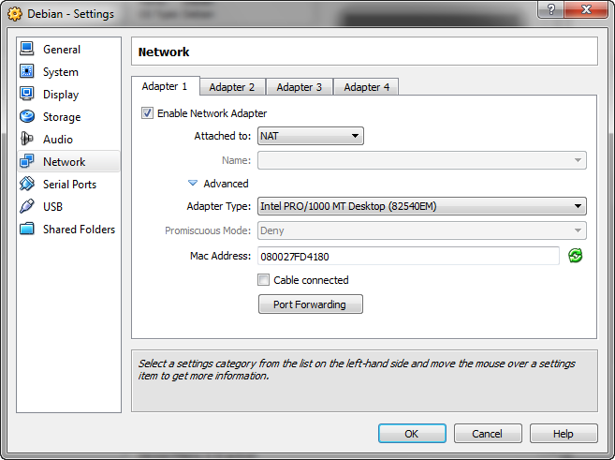

* 1. Kemudian pada “Storage” pilih Empty dan pada CD/DVD Drive, pilih *Choose a virtual CD/DVD disk file.*

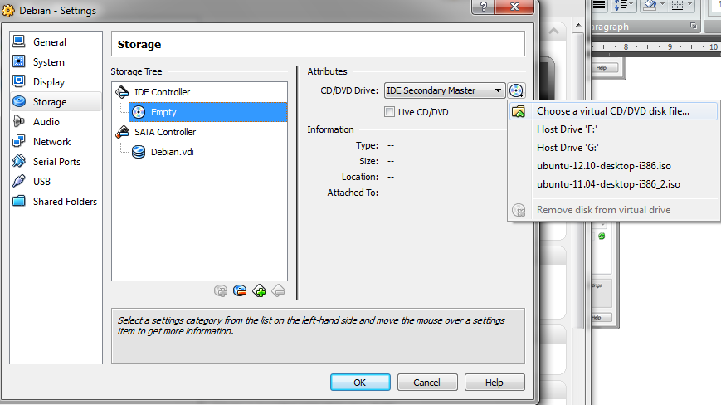

* 1. Setelah itu pilih disk Debian yang akan diinstall, lalu klik Open.

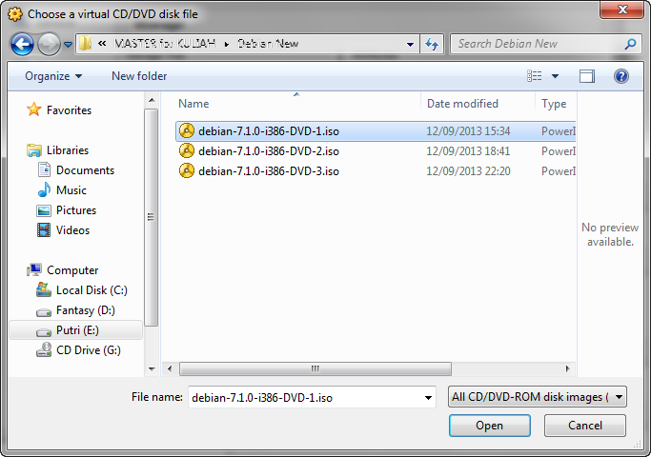

* 1. Pada gambar CD telah muncul Debian 7.10 yang akan diinstal pada virtual box, dan klik **OK.**

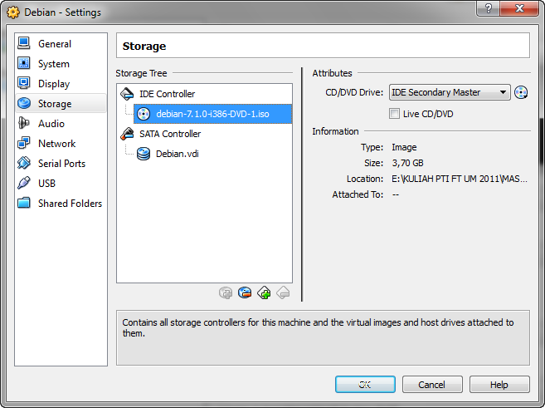

* 1. Lalu jalankan Debian dengan cara Klik **Start 🡪** pada menu toolbar.

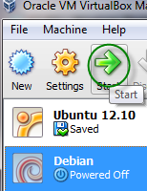

* 1. Tampilan awal Debian saat dijalankan, klik Install.

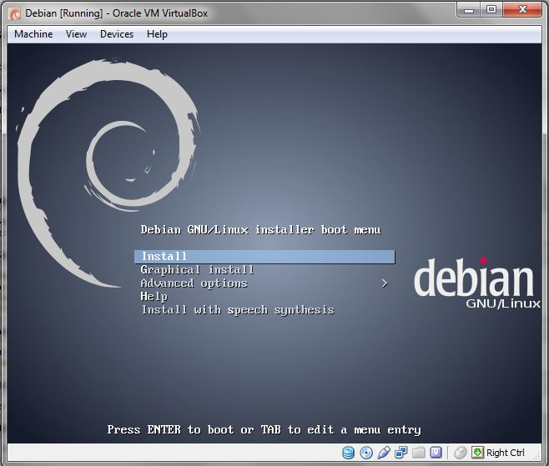

* 1. Pada “Select a language” pilih yang *English* lalu klik *continue.*

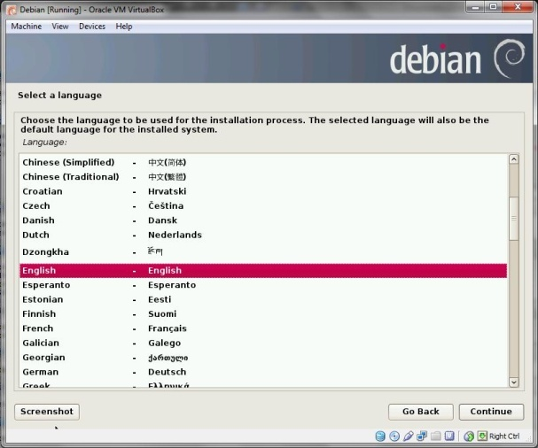

* 1. Pada pilihan Select your location pilih United States, dan klik **continue.**

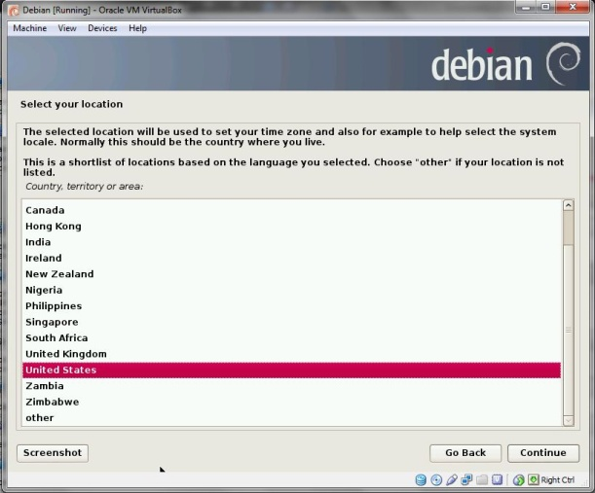

* 1. Pada “Configure the keyboard” pilih American English dan klik continue.

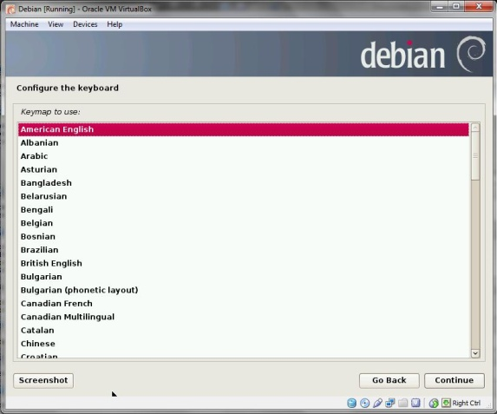

* 1. Pada Configure the network, klik continue.

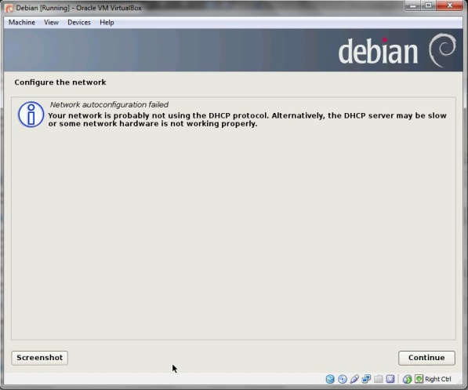

* 1. Pada pilihan Configure the network, di Network configuration method pilih yang “Do Not Configure the network at this time”, lalu pilih continue.

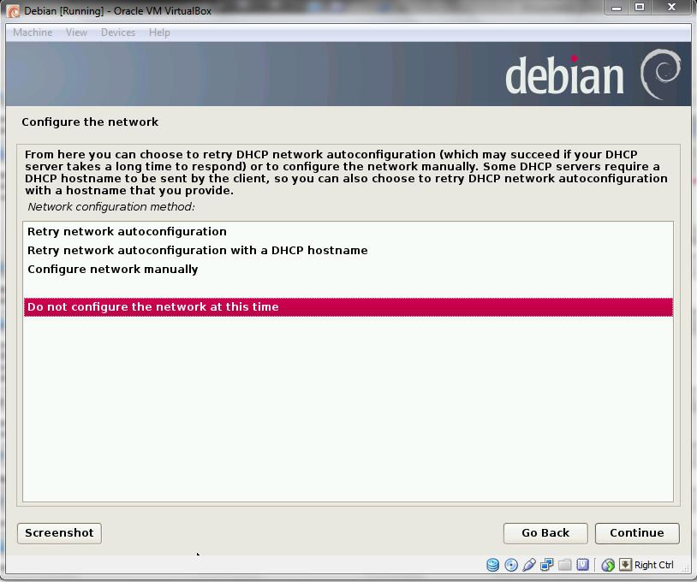

* 1. Pada isian *hostname* ketikkan debian, lalu klik tombol *continue.*

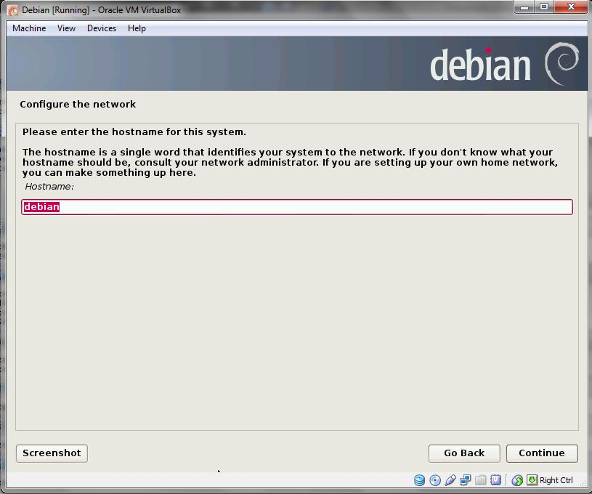

* 1. Pada root password dan re enter password to verify ketikkan password yang akan kita gunakan. Kita ketikkan “123” untuk passwornya, kemudian klik continue.

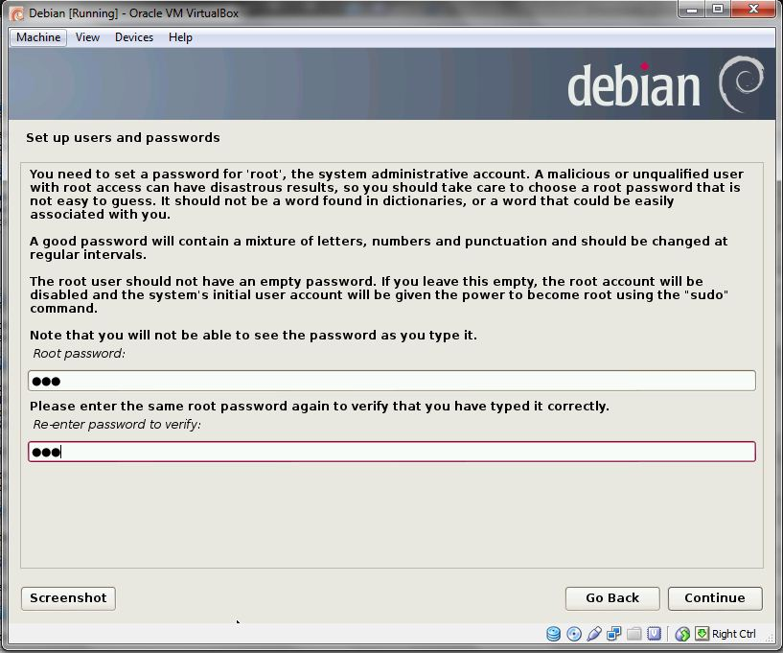

* 1. Pada “Full name for the new user” masukkan nama, kemudian klik continue.

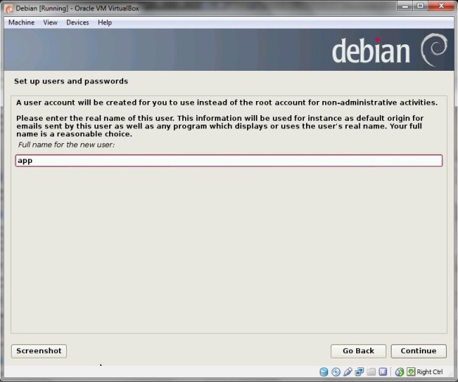

* 1. Masukkan username to your account, lalu klik continue.

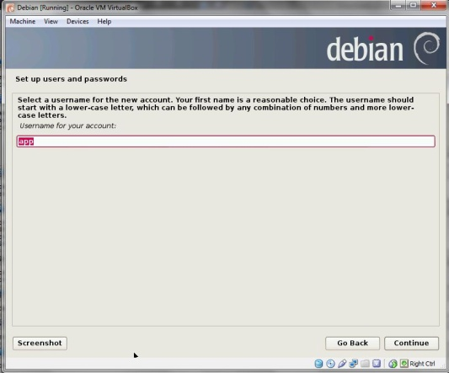

* 1. Masukkan password dan re-enter passwornya, lalu klik continue.

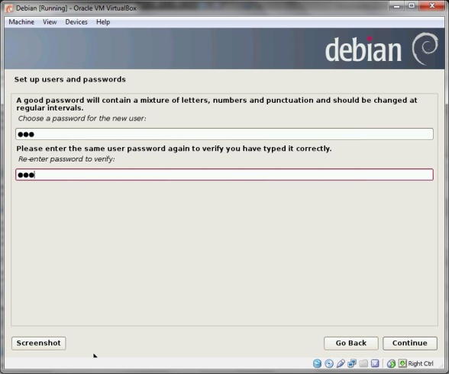

* 1. Pada pilihan “Select your time zone” pilih yang Eastern, dan klik tombol continue.

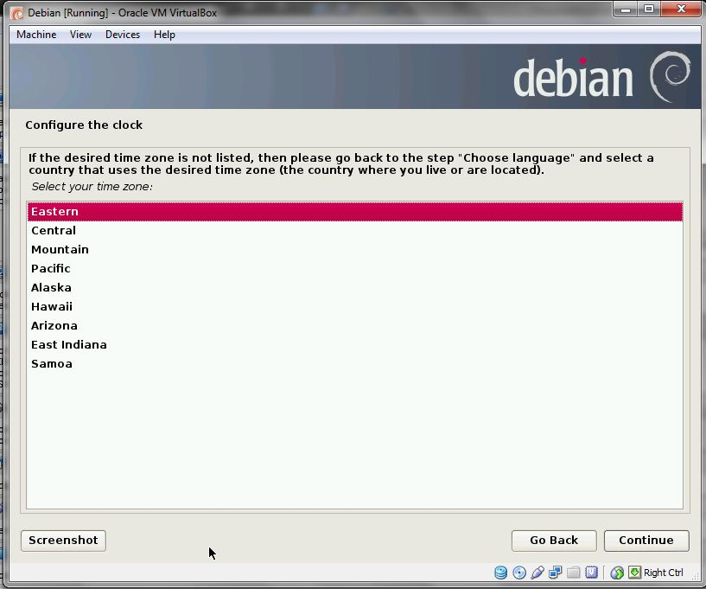

* 1. Sambil menunngu “Loading additional components”

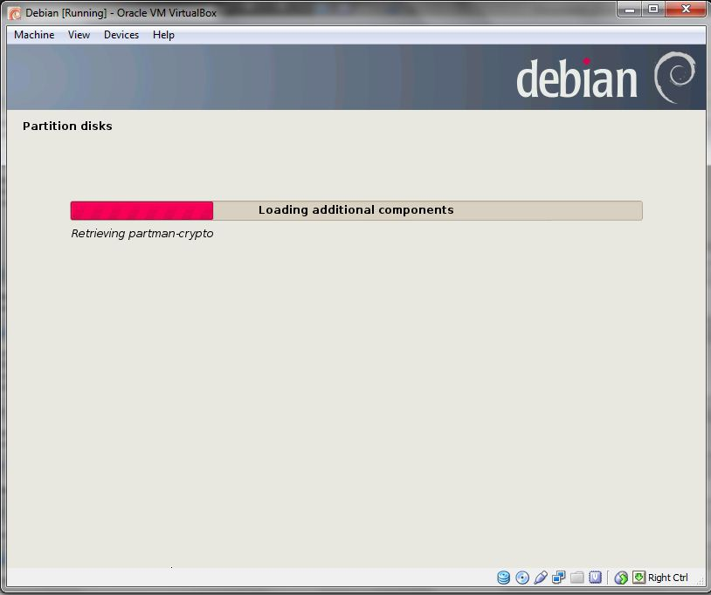

* 1. Pada “Patition method” pilih yang **Guided- use entire disk,** lalu klik continue.

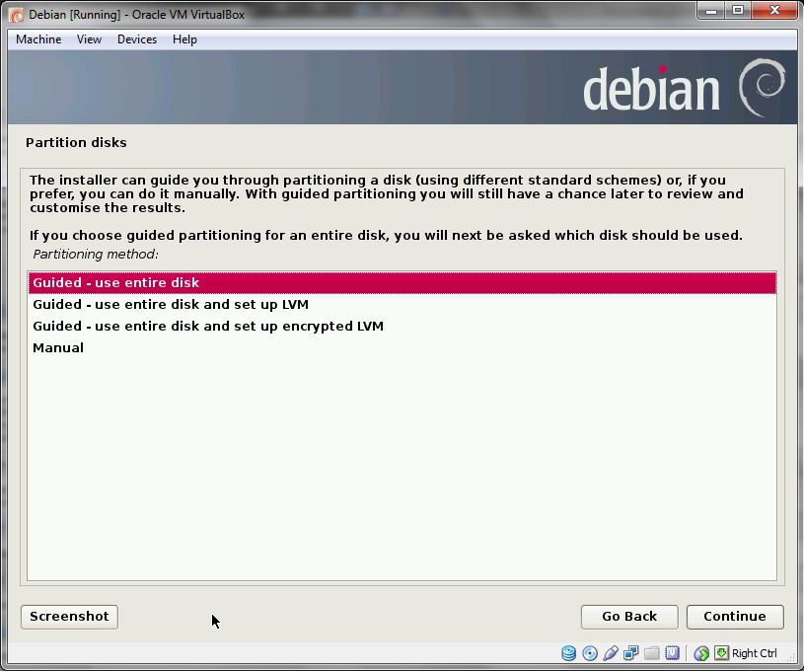

* 1. Pada “Select disk to partition” langsung klik continue.

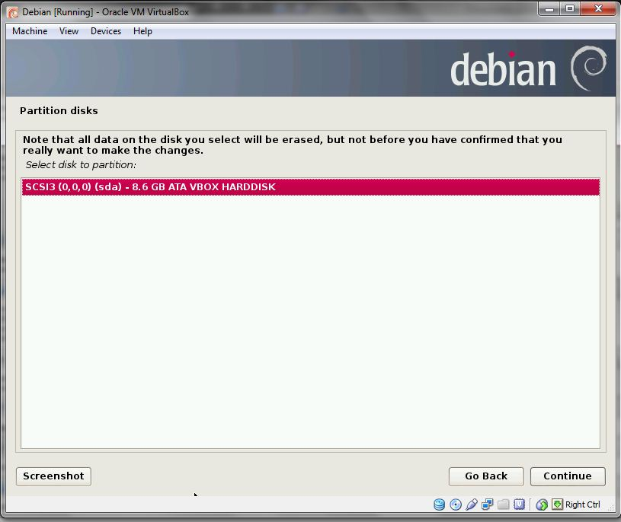

* 1. Pada “Partition Scheme” pilih yang **All Files in one partition (recommended for new users),** klik continue.

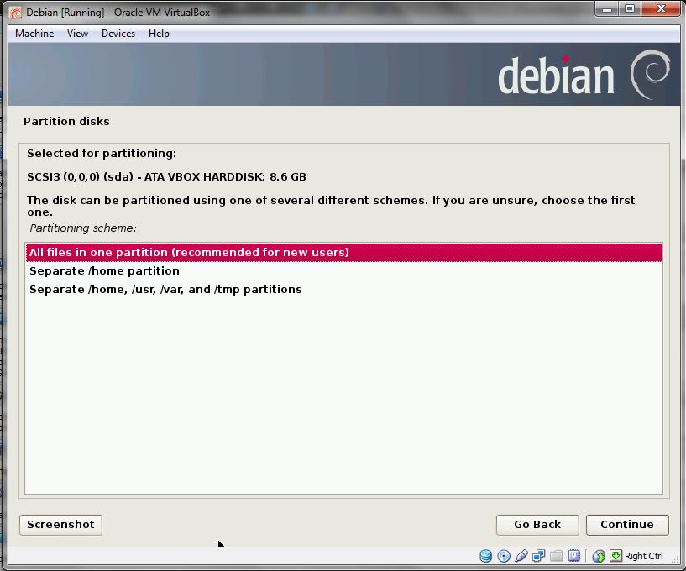

* 1. Lalu muncul gambar berikut dan klik “**Finish partitioning and write changes to disk**” **dan klik continue.**

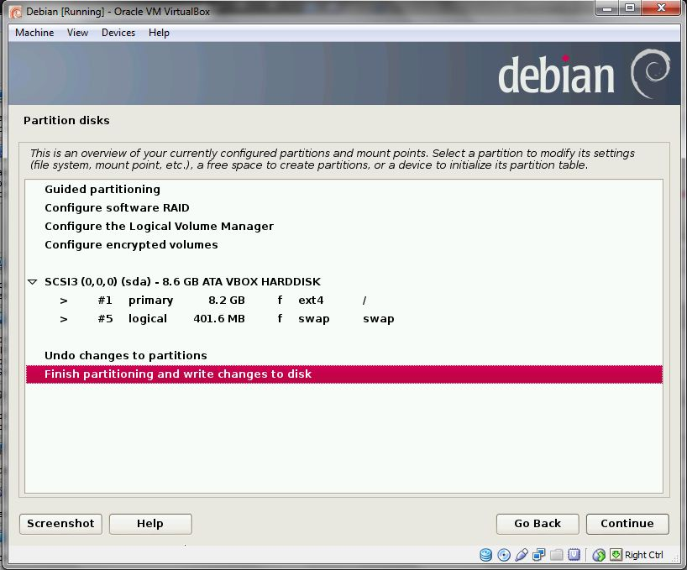

* 1. Pada “Write the changes to disk” klik radio button “Yes”, dan klik continue.

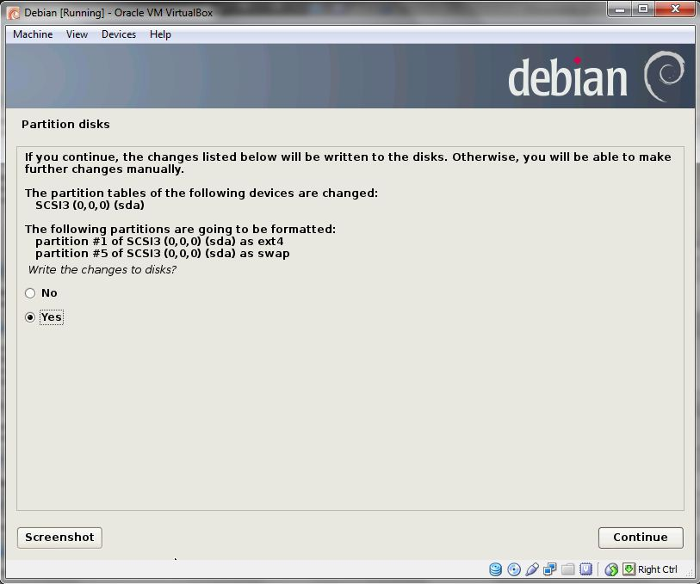

* 1. Pada tampilan berikut, tunggu sampai proses *installing the base* system selesai.

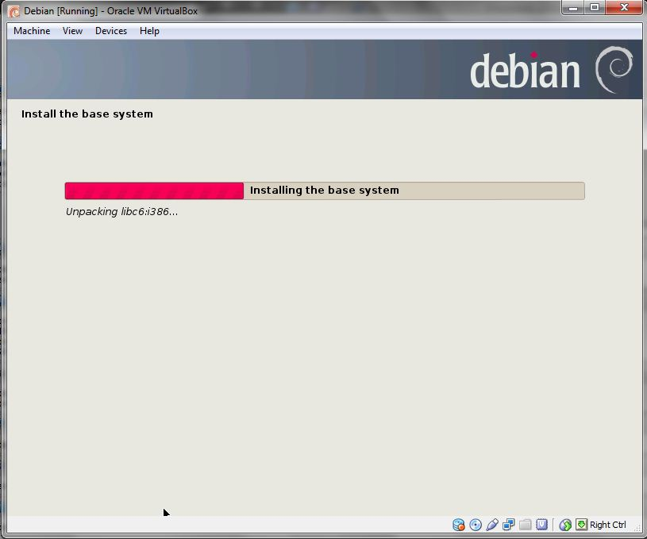

* 1. Pada “Scan another CD/DVD” klik radio button “Yes”, dan pilih continue.

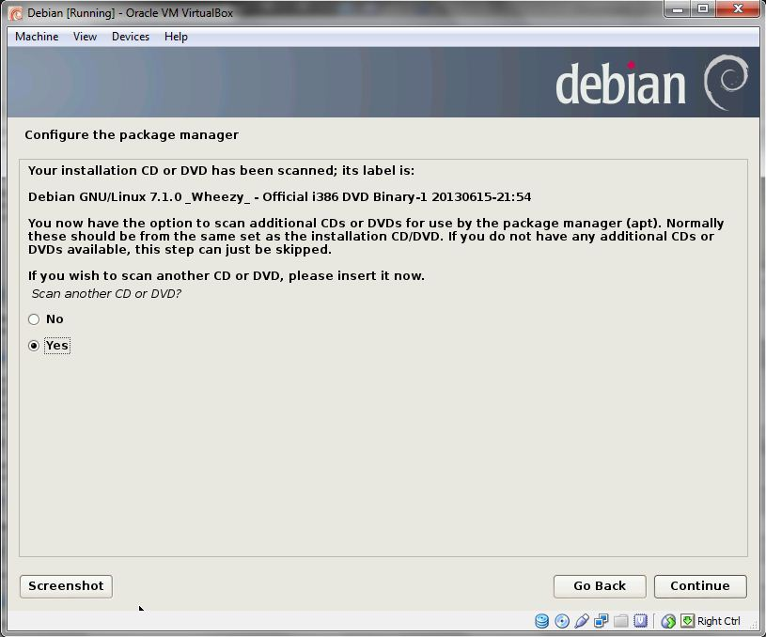

* 1. Pada tampilan configuring x11-common, klik tombol continue.

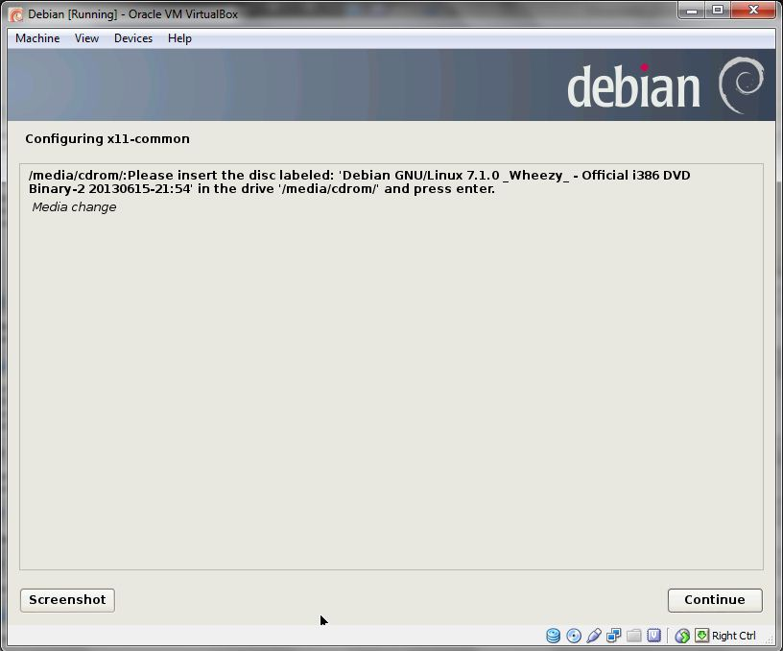

* 1. Pada “Participate in the package usage survey” klik NO, lalu klik continue.

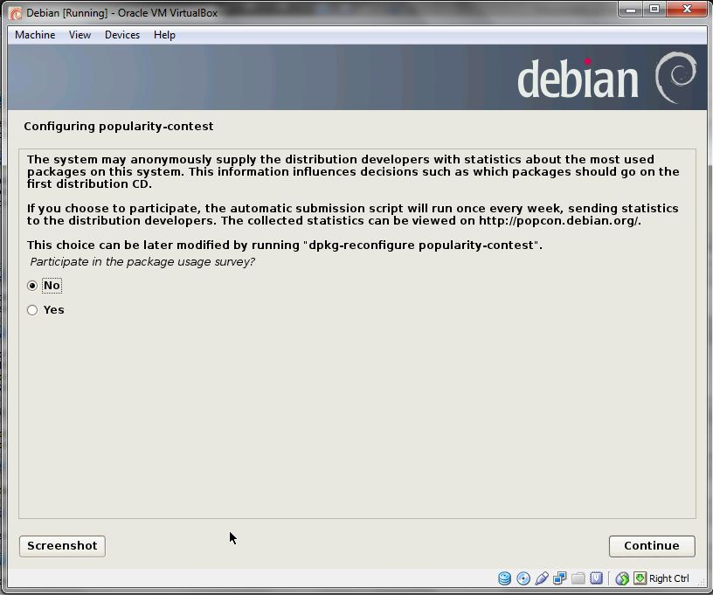

* 1. Pada tampilan berikut, centang pilihan **Debian desktop, Web Server, SSH server, dan Standart system utilities,** kemudian klik continue.

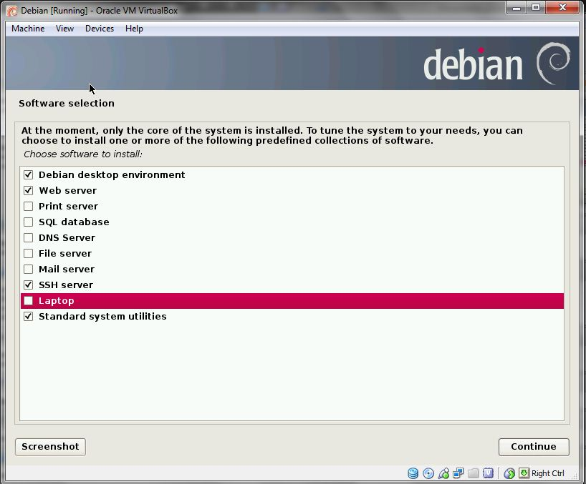

* 1. Tunggu sampai proses Selct and install software selesai.

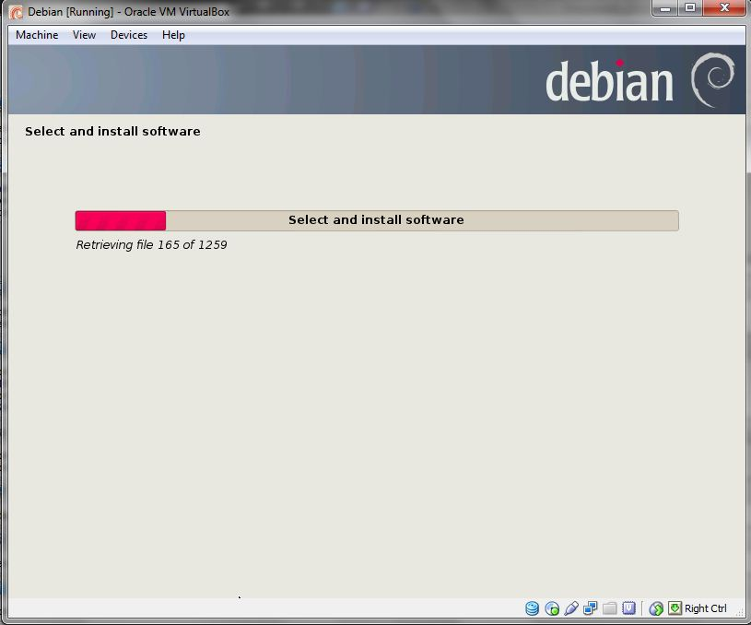

* 1. Pada install the GRUB boot loader to the master boot record pilih “Yes” lalu klik continue.

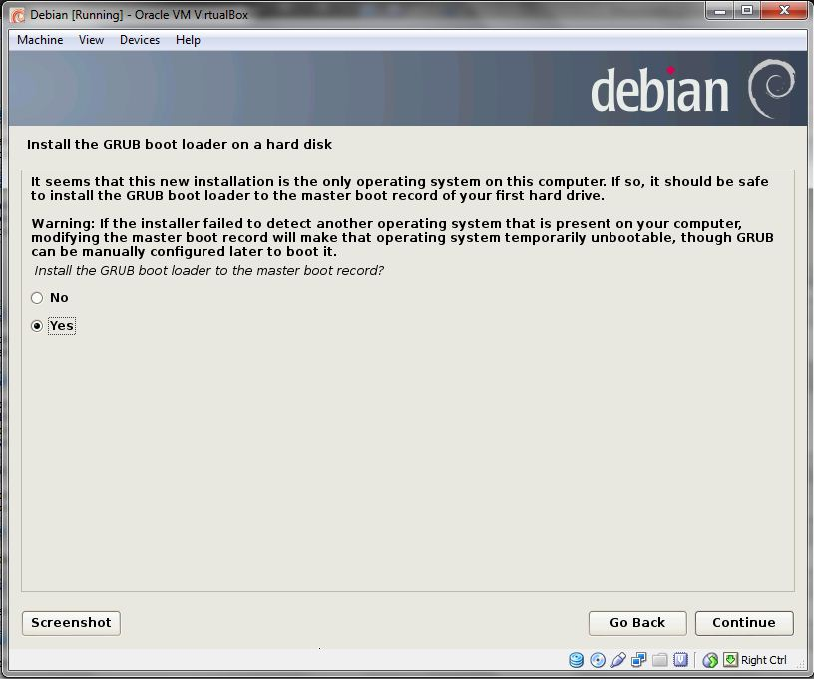

* 1. Setelah itu muncul Finish the installation, berarti instalasi telah berhasil, klik Continue.

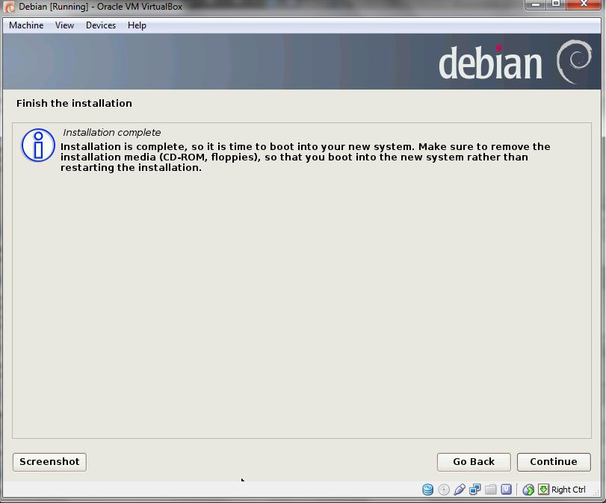

* 1. Berikut tampilan awal **Debian GNU GRUB version 1.99-27+deb7u1**, pilih yang atas yaitu “Debian GNU/Linux, with Linux 3.2.0-4-486”, dan tekan Enter.

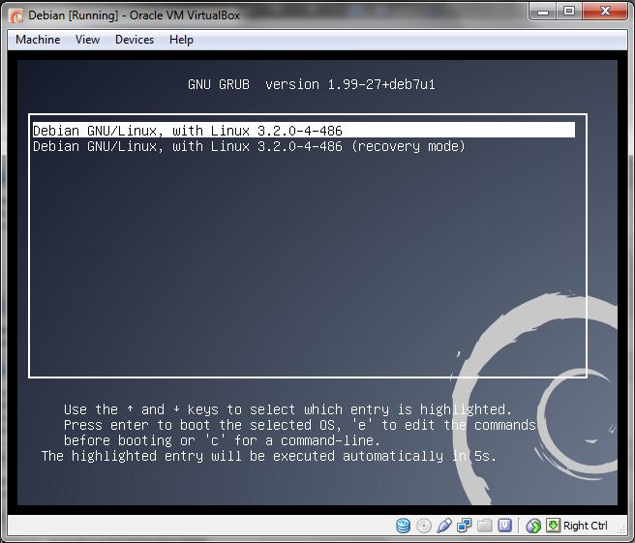

* 1. Muncul tampilan Debian yang telah diinstall. Masukkan Password sebelum kita masuk ke Debian. Kemudian klik OK.

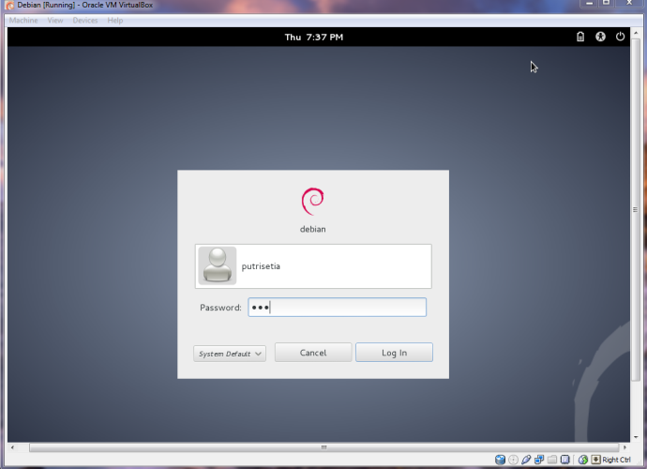

* 1. Pada terminal ketikkan su dan password debian, tekan enter.

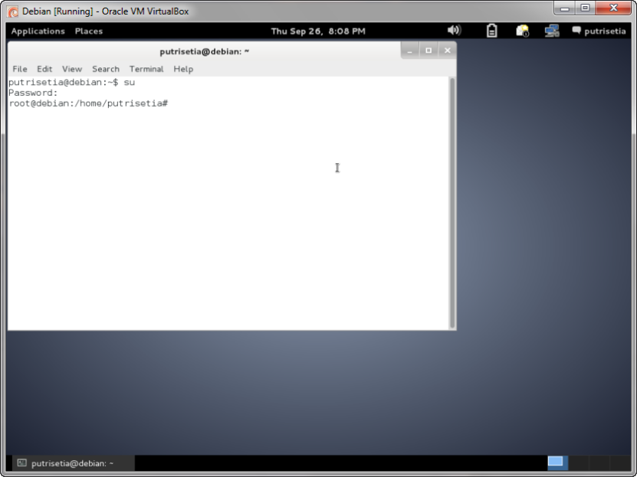

* 1. Kemudian ketikkan apt-get install mysql-server mysql-client dan tekan enter. Lalu ada pilihan “Do You want to continue [Y/n] ?” tekan y dan Enter.

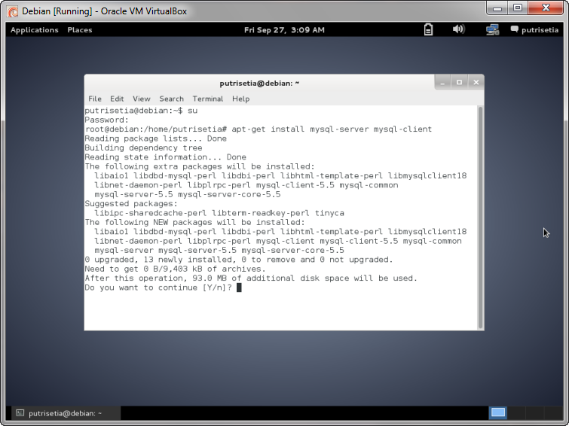

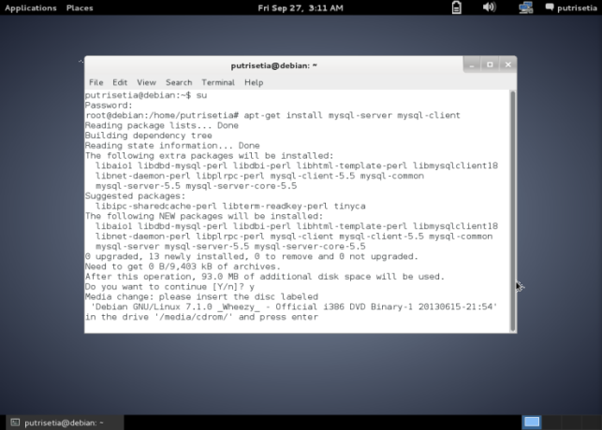

* 1. Masukkan CD dengan cara klik Network, kemudian pilih CD Debian 7.1.0-i386-DVD-1.iso, lalu klik OK.

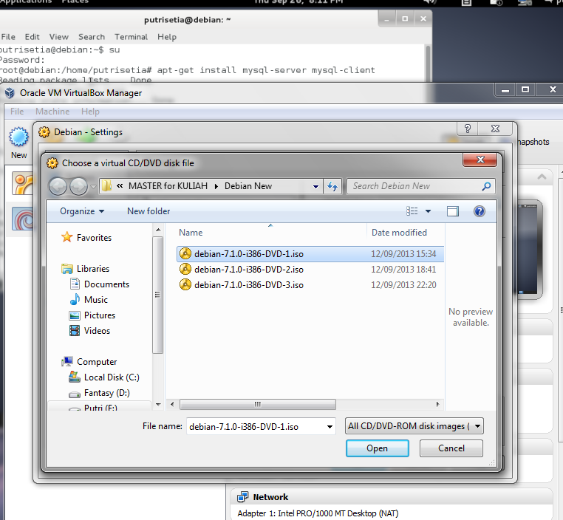

123

* 1. Pada “New password for the MySQL root user”, masukkan passwornya, kemudian klik OK.

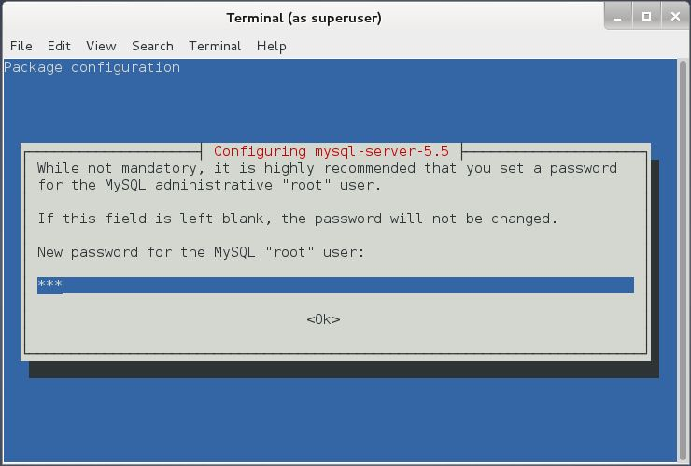

* 1. Kemudian re-enter password root

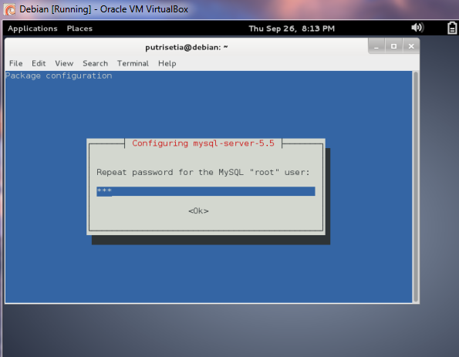

* 1. Pada tampilan berikut ini merupakan proses instalasi mysql

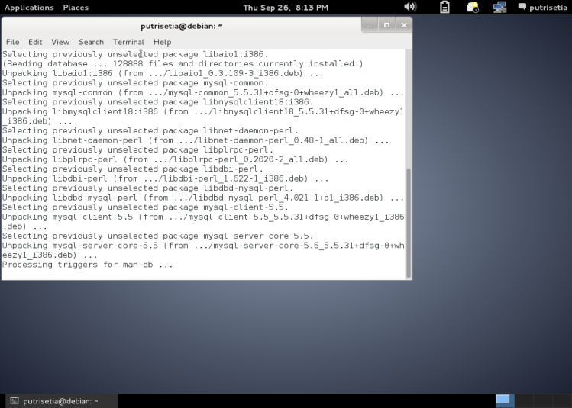

* 1. Ketikkan apt-get install apache2 klik enter.

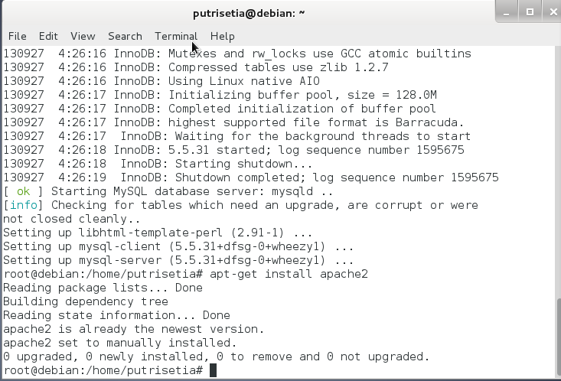

* 1. Ketikkan apt-get install php5 libapache2-mod-php5 kemudian enter.

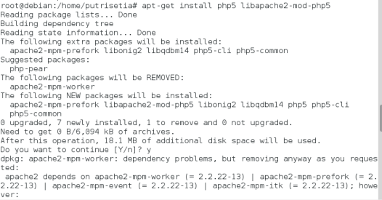

* 1. Ketikkan /etc/init.d/apache2 restart, dan tekan enter.

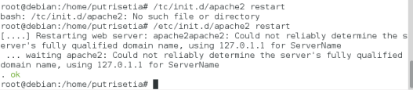

* 1. Kemudian ketikkan apt-get install phpmyadmin, dan tekan enter.

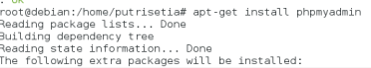

* 1. Pada “Web Server to reconfigure automatically” spasi pada apache2, dan klik OK.

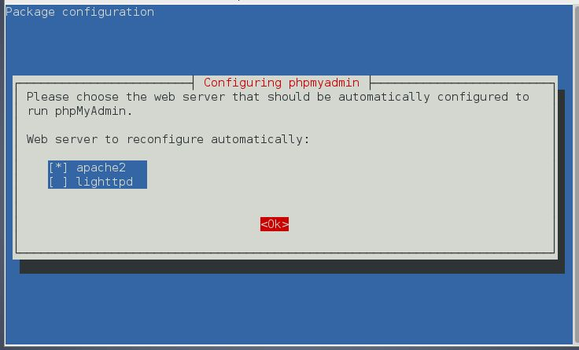

* 1. Pada configure database for phpmyadmin with dbconfig-common, klik No.

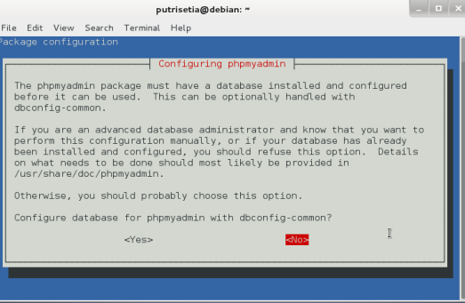

* 1. Kemudian lihat pada Network di Debian, aktifkan Wired dalam kondisi ON.

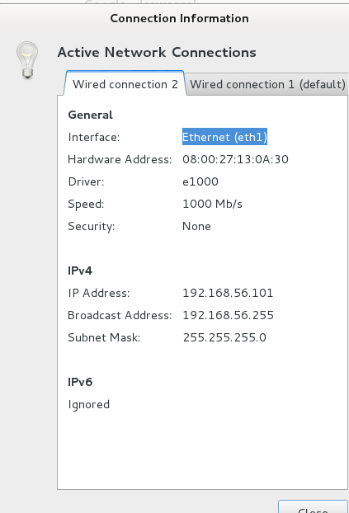

* 1. Ping IP pada Debian dengan di Windows.

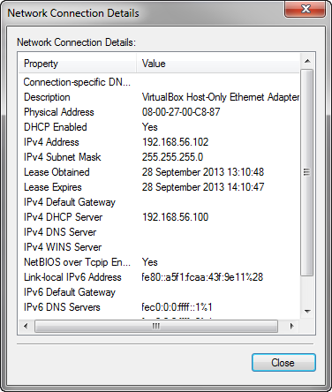 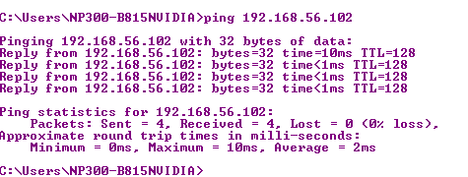

* 1. Kemudian pada Debian Setting centang kotak dialog Network

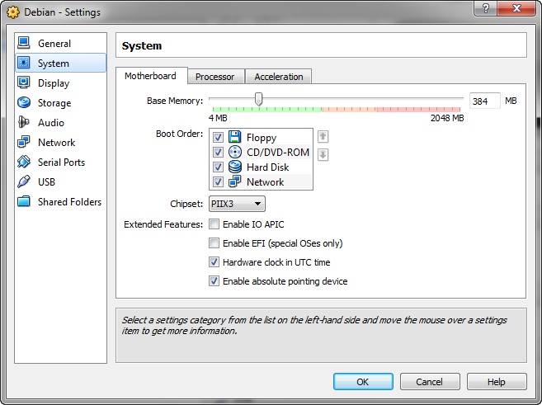

* 1. Kemudian pada Network atur settingannya sebagai berikut

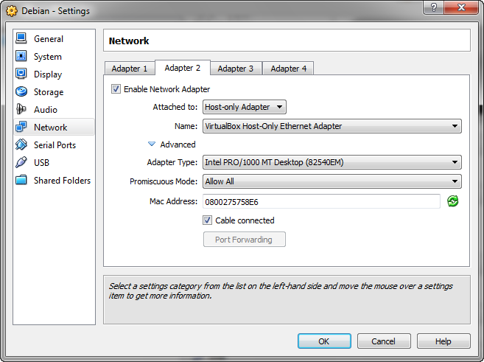

* 1. Setelah itu, coba buka di web browser windows dan ketikkan alamat IP Debian kita dan Enter.

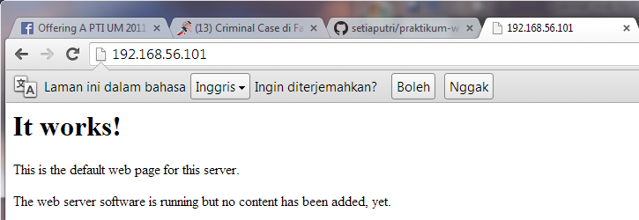

* 1. Pada web browser ketikkan alamat IP/phpmyadmin dan tekan enter. Muncul gambar sebagai berikut. Kemudian ketikkan “Nama Pengguna : root” dan Kata Sandi : 123, tekan kirim.

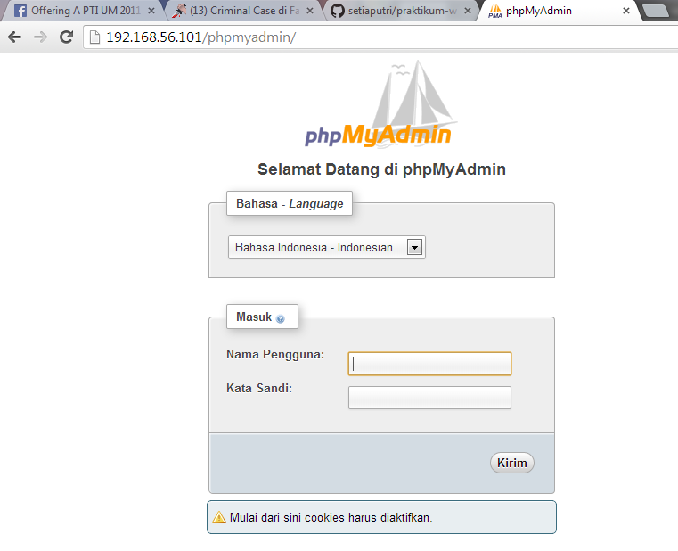

* 1. Berikut ini tampilan isi dari PHPMyAdmin.

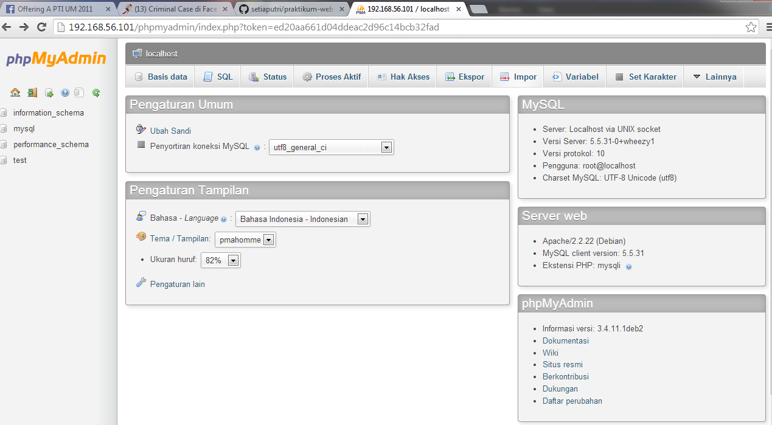

* 1. Setelah itu install Putty, langkah-langkah menginstall putty adalah sebagai berikut.

Double klik putty-0.62-installer.exe.

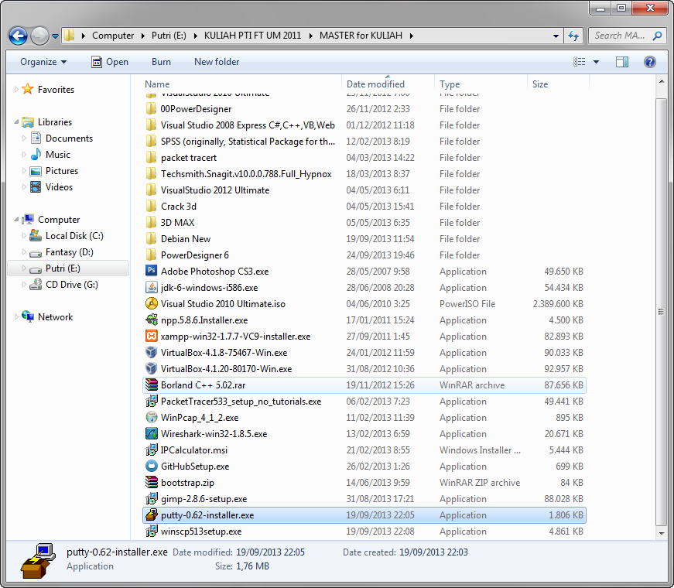

* 1. Klik Run pada tampilan berikut ini

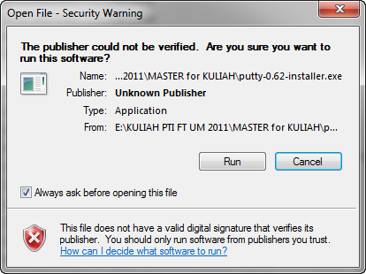

* 1. Pada tampilan berikut ini, klik Tombol Next.

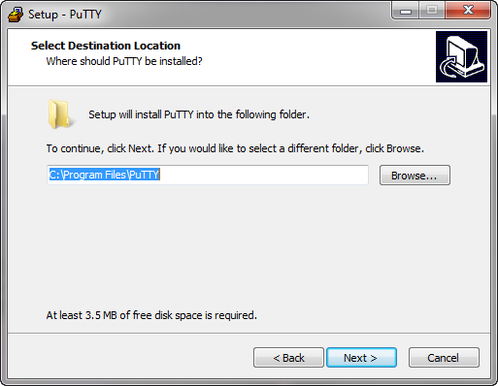

* 1. Kemudian pada “Select Start Menu Folder” klik tombol Next.

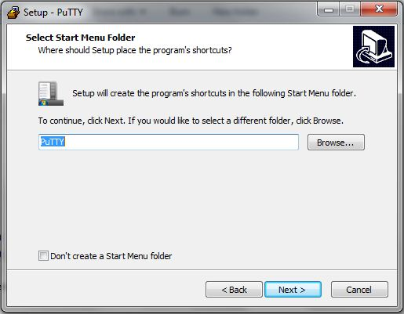

* 1. Pada tampilan berikut centang Associate .PPK file (PuTTY Private Key) with PuTTYgen, kemudian klik tombol Next.

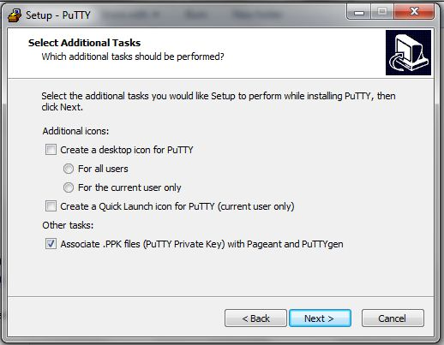

* 1. Kemudian klik install

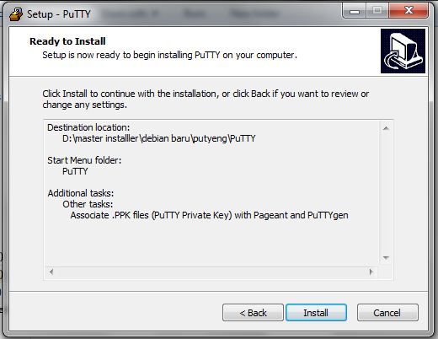

* 1. Proses instalasi putty telah berhasil, kemudian klik Finish.

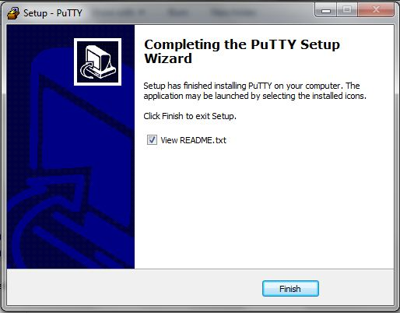

* 1. Pada tampilan berikut isikan alamat IP Address Debian, yaitu pada Host Name (or IP Address)

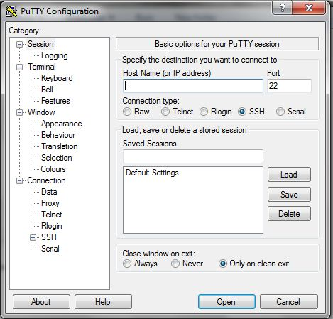

* 1. Kemudian klik tombol Open.

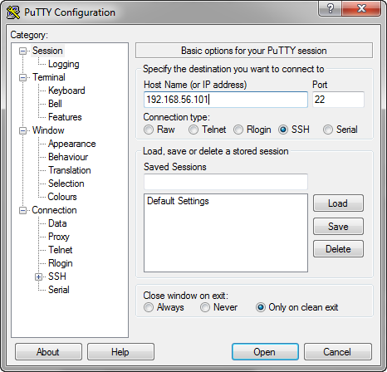

* 1. Pada tampilan berikut terdapat PuTTY Security Alert, kemudian Klik Yes.

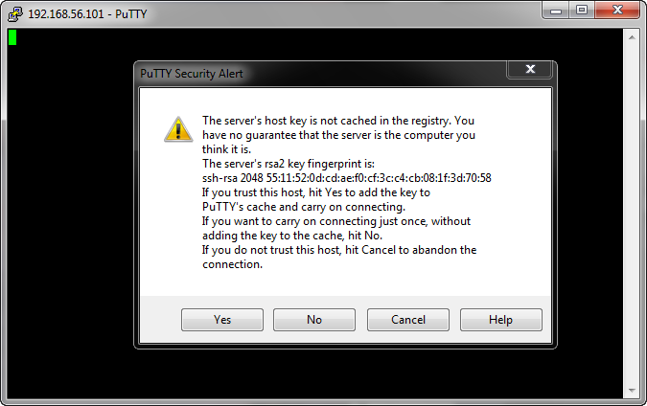

* 1. Pada tampilan putty berikut ini, ketik nama pengguna kita pada Debian, lalu masukkan password dan tekan Enter.

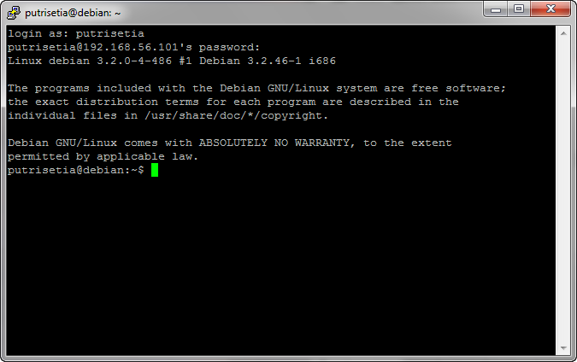

* 1. Kemudian ketik su, dan password, dan ping IP Address mysql-client kita, tekan enter.

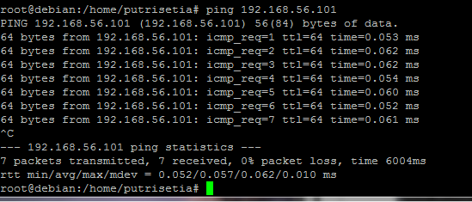

* 1. Lalu install winscp513setup, klik dobel untuk menginstall.

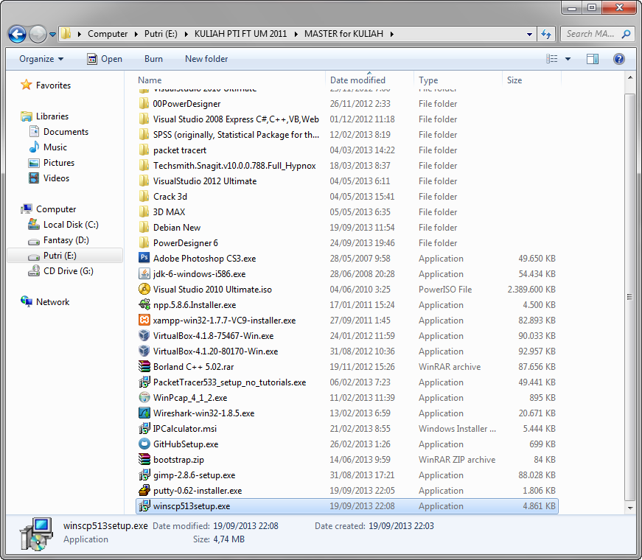

* 1. Pada tampilan berikut klik “Run”

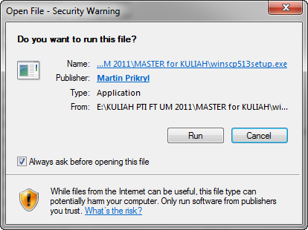

* 1. Pada tampilan berikut klik next.

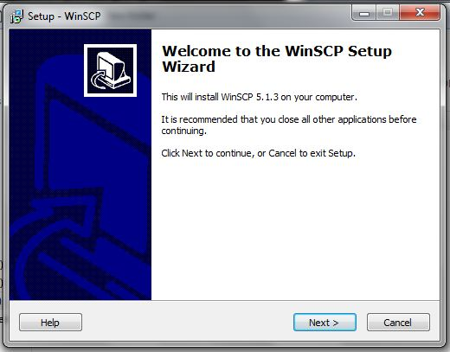

* 1. Kemudian klik “I accept the agreement” lalu klik next.

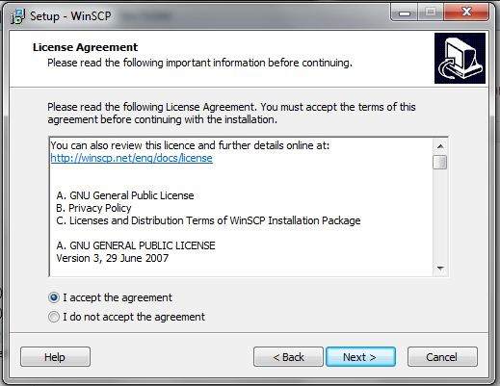

* 1. Kemudian pilih yang “Typical Installation (recommended)” dan klik tombol next.

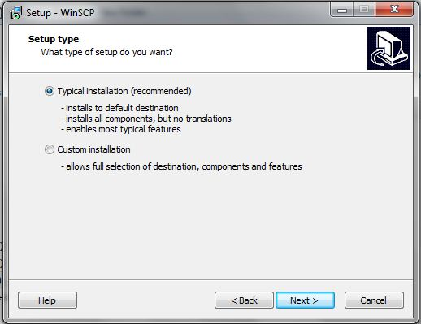

* 1. Pada kotak dialog berikut pilih yang “Commander Interface” lalu klik tombol next.

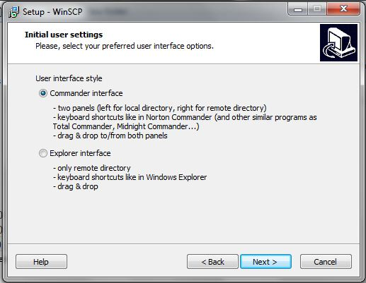

* 1. Kemudian klik tombol “Install” dan tunggu sampai proses instalasi selesai.

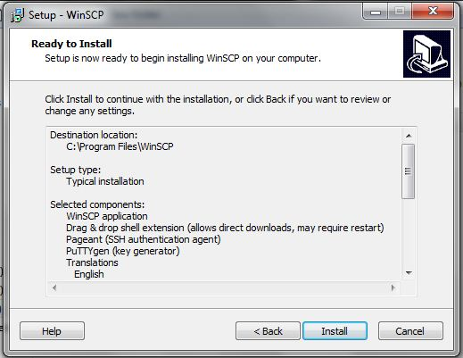

* 1. Berikut ini tampilan WinSCP yang telah berhasil diinstal. Klik Finish.

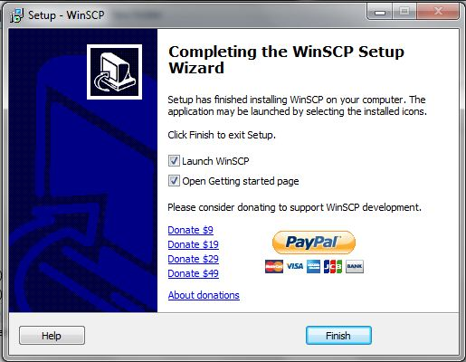

* 1. Pada tampilan berikut ini, isikan alamat IP Address Debian pada “**Host Name”,** isikan **username** dan **password**, lalu klik log in.

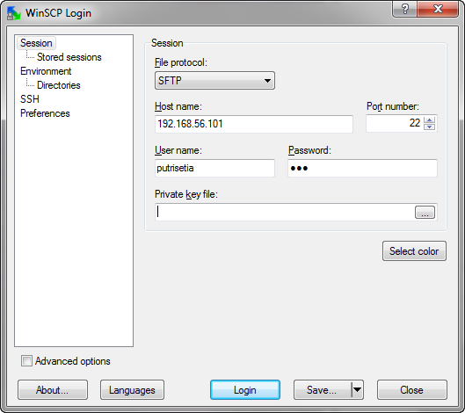

* 1. Kemudian masuk ke dalam Debian yang telah diinstall, muncul kotak dialog “Continue connecting and add host key to the cache?” klik tombol “Yes”.

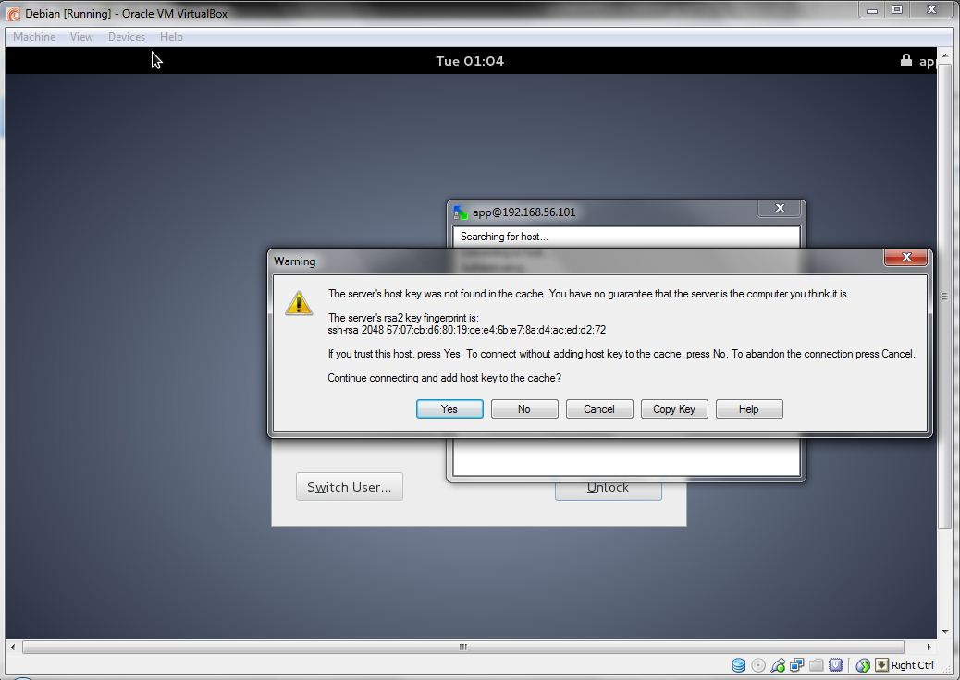

* 1. Berikut ini adalah tampilan WinSCP pada windows yang telah sinkron dengan Debian yang telah diinstal.

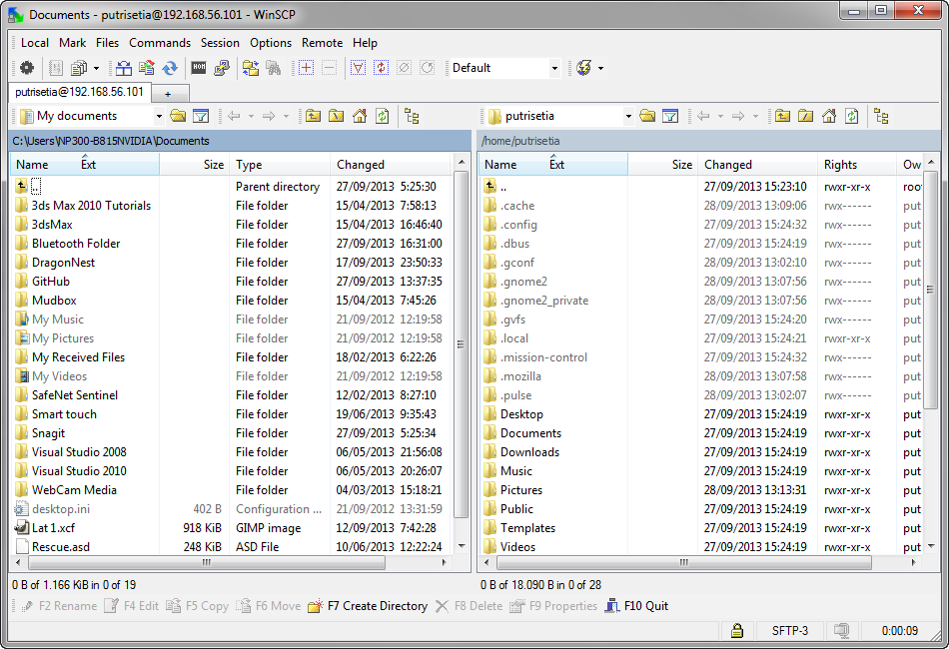

**DAFTAR RUJUKAN**

[www.debian.org](http://www.debian.org).

[www.infolinux.web.id](http://www.infolinux.web.id)

himakom.ugm.ac.id

Andi.2001.Mari Mengenal Linux.Penerbit andi & Wahana Komputer.Semarang.

Dian.Panduan praktis debian GNU/Linux 3.1.Penerbit dian Rakyat.